PRÓ-REITORIA DE PESQUISA E PÓS-GRADUAÇÃO - PROPESP
COORDENAÇÃO DE PESQUISA E PROJETOS INSTITUCIONAIS - CPPI
PROGRAMA DE INICIAÇÃO CIENTÍFICA E TECNOLÓGICA DA UNIVERSIDADE DO ESTADO DO AMAZONAS

RELATÓRIO MENSAL
EDITAL ICT | ( X ) Edital Nº 031/2025 - GR/UEA
TIPO DE PROJETO | ( ) PBICT-Af/UEA ( X ) PAIC/FAPEAM  ( ) PIBIC/CNPq ( ) PIBITI/CNPq  ( ) PIBIC Af/CNPq ( ) VOLUNTÁRIO | SISPROJ: | 59617
TÍTULO DO PROJETO: | Sistema de Detecção de Quedas Utilizando Inteligência Artificial e Alerta Automatizado
ALUNO: | Nelson Emeliano Silva
ORIENTADOR: | Angilberto Muniz Ferreira Sobrinho
MÊS DE REFERÊNCIA DO RELATÓRIO | Abril/2026 | DATA DE ENTREGA DO RELATÓRIO | 07/08/2026

ATIVIDADES DESENVOLVIDAS
1. Resumo das Atividades do Período
Durante o mês de abril, as atividades foram direcionadas à consolidação da fase mobile do Sistema de Detecção de Quedas. Partindo da arquitetura definida no ciclo anterior, foi estruturado um aplicativo Android com React Native e Expo para receber, apresentar e registrar os alertas produzidos pelo módulo de Inteligência Artificial.
O trabalho concentrou-se na organização da interface, na comunicação MQTT via WebSocket, na emissão de alarmes sonoros e táteis e na persistência local das ocorrências. Essa etapa ampliou o protótipo, antes restrito ao computador e ao alerta local no ESP32, para permitir o acompanhamento pelo cuidador em um dispositivo móvel.
2. Atividades Realizadas
As atividades do período foram distribuídas entre a implementação da estrutura do aplicativo, a criação dos serviços de comunicação e alarme e a organização do estado global da aplicação.
2.1. Estruturação do Aplicativo Mobile
Foi consolidado o projeto FallDetectApp utilizando Expo SDK 54, React Native e TypeScript. A navegação foi organizada em quatro áreas principais: painel inicial, alarme de queda, histórico de eventos e configurações. O uso de tipagem estática permitiu definir de forma explícita o formato dos alertas, das configurações e dos registros armazenados.
• Dashboard com estado da conexão, último evento e contadores de alertas;
• tela de alarme com confiança da detecção e ações do cuidador;
• histórico com filtros para eventos confirmados, descartados, pendentes e de teste;
• configurações de broker, porta, tópico, número de emergência e limiar de confiança.

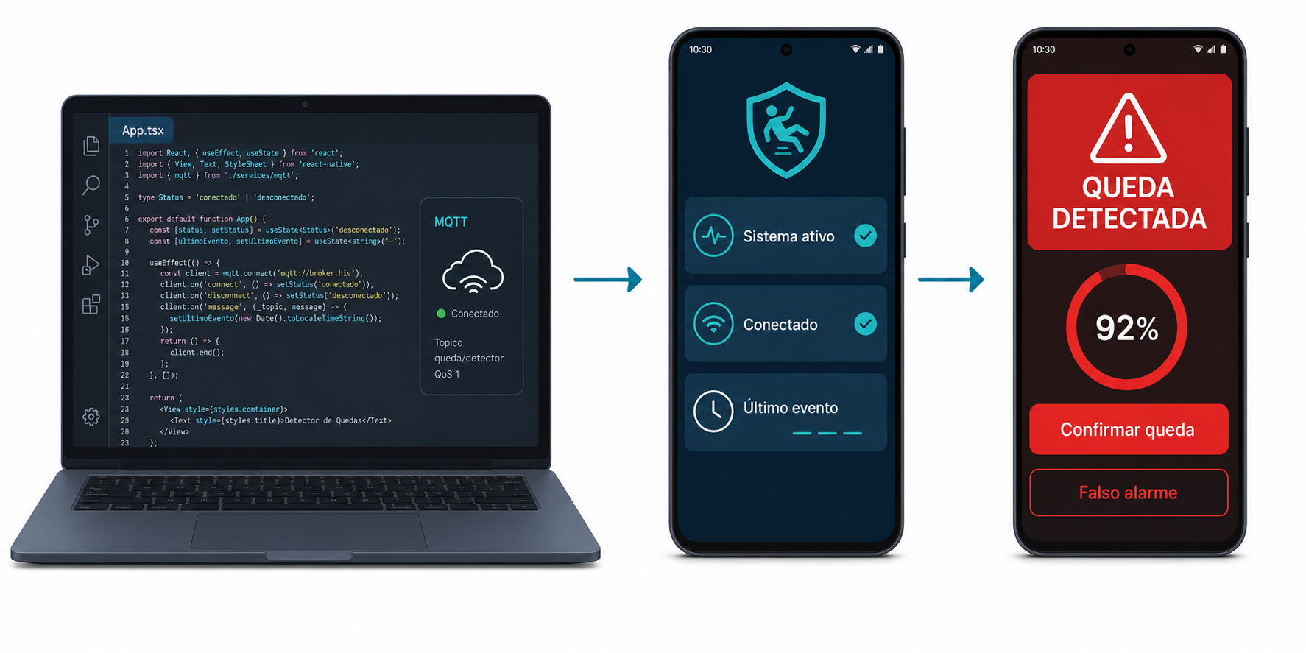
Figura 1 – Desenvolvimento do aplicativo móvel e visualização do alerta de queda.
2.2. Comunicação MQTT e Recepção dos Alertas
Foi implementado um serviço MQTT independente das telas. A conexão utiliza WebSocket, permitindo que o aplicativo assine o mesmo tópico empregado pelo sistema de detecção. O serviço trata reconexões e aceita mensagens dos tipos FALL_DETECTED e TEST, encaminhando os dados válidos para o contexto global da aplicação.
O endereço do broker, a porta WebSocket e o tópico podem ser alterados pelo usuário. O limiar configurável impede que mensagens abaixo da confiança selecionada ativem o alarme do dispositivo.
2.3. Alarme, Interação do Cuidador e Persistência
O serviço de alarme foi preparado para reproduzir um aviso sonoro e acionar a vibração do telefone quando uma queda é recebida. A tela correspondente oferece as opções de confirmar a ocorrência, classificá-la como falso alarme ou iniciar uma chamada para o número de emergência configurado.
Para preservar o histórico entre diferentes execuções, foi utilizado o AsyncStorage. Os eventos e as preferências de conexão são gravados localmente, com retenção dos 200 registros mais recentes. O estado compartilhado foi centralizado com Context API e useReducer, reduzindo o acoplamento entre telas e serviços.
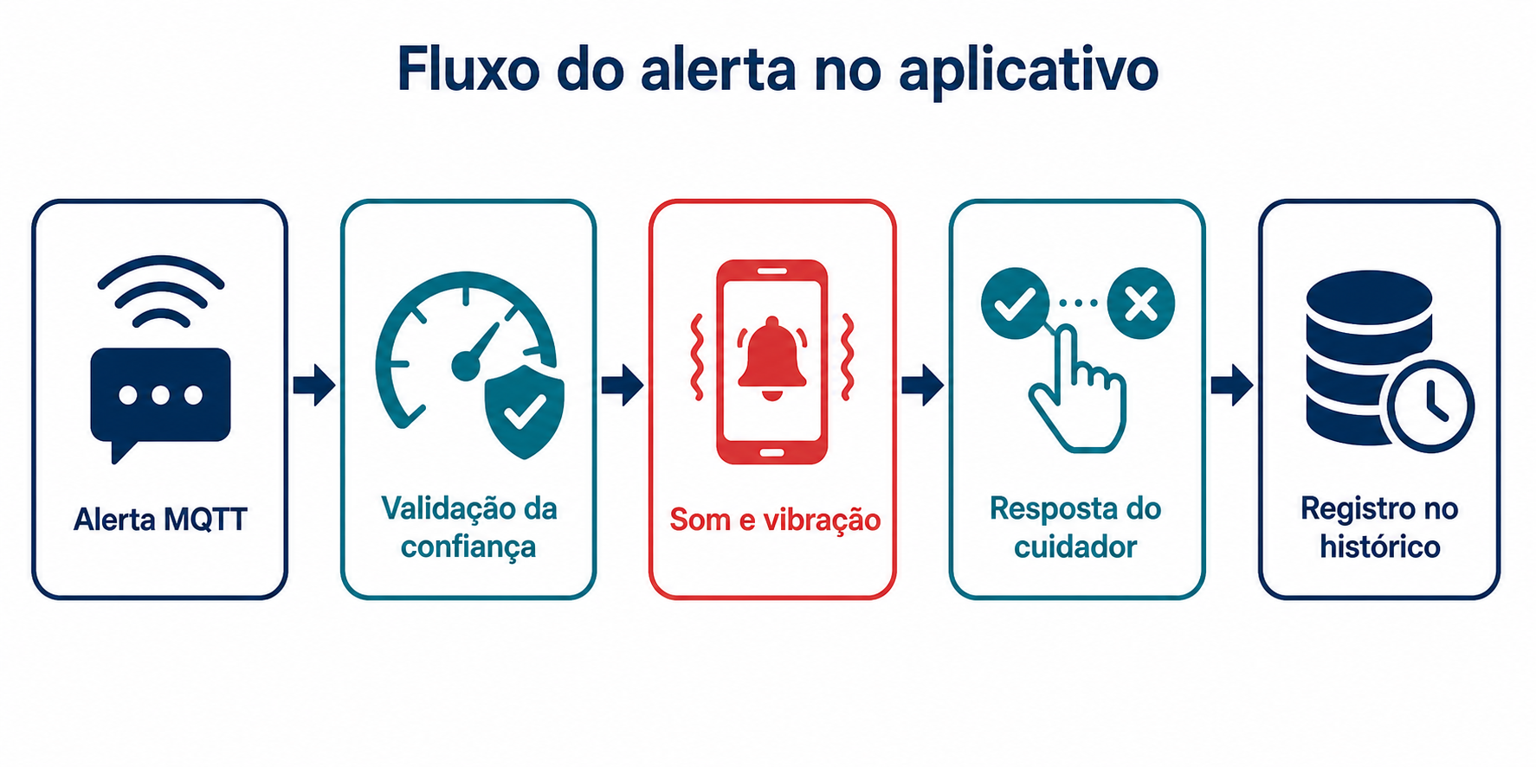
Figura 2 – Fluxo de tratamento do alerta no aplicativo, da recepção MQTT ao registro no histórico.
3. Resultados do Período
Ao final do período, foi obtida uma versão beta funcional para uso em primeiro plano. Como limitação identificada, a recepção de alertas quando o sistema operacional suspende o aplicativo ainda depende da implementação de notificações em segundo plano.
• Aplicativo mobile estruturado com navegação e tema visual consistente;
• serviço MQTT implementado com reconexão e parâmetros configuráveis;
• alarme sonoro e vibração associados ao recebimento de uma queda;
• histórico e configurações persistidos localmente;
• separação entre interface, regras de estado, armazenamento e comunicação.
4. Próximas Atividades – Maio/2026
• Padronizar e testar o payload MQTT entre Python, aplicativo e ESP32;
• verificar o fluxo de alerta utilizando as portas MQTT convencional e WebSocket;
• consolidar os procedimentos de reconexão e teste manual;
• documentar a integração completa dos módulos de comunicação.
AVALIAÇÃO DO ORIENTADOR
Deverá ser preenchido um relatório mensal pelo (a) aluno (a) e orientador (a), informando as atividades desenvolvidas e anexado no SISPROJ até o dia 30 de cada mês, a partir do mês de implementação do projeto. O acompanhamento do relatório e frequência mensais será realizado pelo Comitê Local.

